Памятка !

Для ввода в эксплуатацию прибора учета воды после поверки
(без демонтажа, т.е. без срыва контрольных пломб).

Собственнику необходимо подать заявку в управляющую организацию ОДНИМ из следующих способов:
- Создать ОБРАЩЕНИЕ в мобильном приложении «Бурмистр.ру».
В обращении указываются:
а) сведения о собственнике: Ф.И.О., контактный телефон.
б) Место установки счетчика с фотографиями ВСЕХ счетчиков, установленных в квартире, чтобы было видно, что корпус и стекло счетчика не треснуты и не разбиты, контрольные и антимагнитные пломбы не нарушены. Если контрольной пломбы нет (сорвана или не видно на фото) или антимагнитная пломба растеклась (разрушена, сорвана и т.д.), то счетчик в работу не допускается. В этом случае Потребитель должен обратиться (подать заявку) для посещения квартиры представителем управляющей организации.
в) Фото документа, подтверждающего результаты прохождения поверки ИПУ (акт поверки).

- Лично написать заявку в дополнительном офисе по адресу: ул. Молодежная, 31 (вход со стороны частного сектора). Для ускорения процесса ввода прибора учета в эксплуатацию необходимо предоставить фото ВСЕХ счетчиков. Телефон: 8(34669)7-13-17.

Приемные дни: понедельник, среда, пятница с 08-00 до 15-30;
вторник, четверг с 08-00 до 17-30.
обед с 12-00 до 13-30.

При предоставлении качественных фото счетчиков Акт ввода ИПУ в эксплуатацию оформляется без посещения квартиры.

Прибор учета считается принятым в эксплуатацию с момента составления акта ввода.
ПОКАЗАНИЯ ИНДИВИДУАЛЬНЫХ ПРИБОРОВ УЧЕТА ПРИНИМАЮТСЯ с 23-го по 25-е ЧИСЛО ЕЖЕМЕСЯЧНО. Самый удобный способ передачи показаний - через мобильное приложение «Бурмистр.ру»
Что нужно сфотографировать:
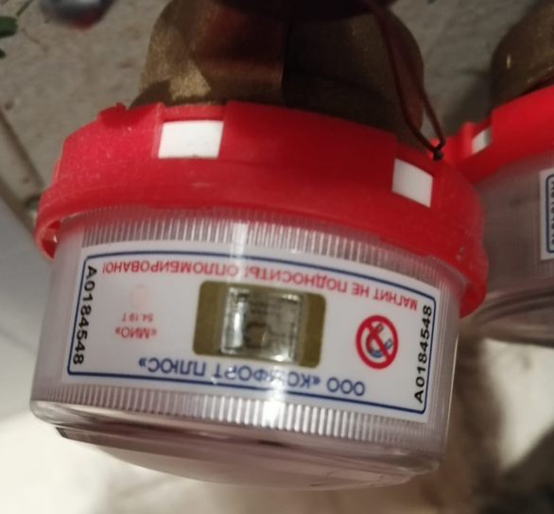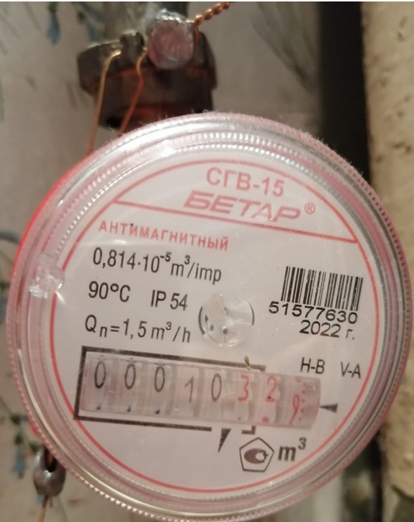
Показания
Заводской номер
Антимагнитная пломба
Контрольная пломба

